
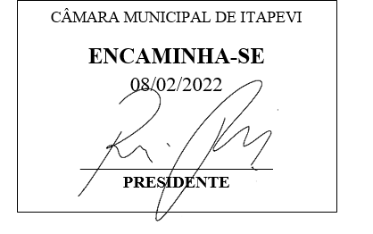
INDICAÇÃO Nº 603 / 2022

Súmula: Solicito providências do executivo junto a secretaria competente, quanto a manutenção do estacionamento do CIE - Centro de Iniciação ao Esporte no Alto da Colina (Rua Turiassu, 8).

INDICO à Mesa, depois de ouvido o douto plenário na forma regimental vigente, que seja oficiado ao Excelentíssimo Senhor Igor Soares, Prefeito do Município de Itapevi – SP, para que interceda junto à secretaria competente e informe a esta casa quanto a manutenção do estacionamento do CIE - Centro de Iniciação ao Esporte no Alto da Colina (Rua Turiassu, 8).

Justificativa
Senhor Presidente;
Senhoras Vereadoras;
Senhores Vereadores;

Trata-se de uma reivindicação urgente dos moradores do bairro Alto da Colina, considerando que os serviços de manutenção preventiva e corretiva do estacionamento são necessários devido ao local estar sendo utilizado como ponto de manobra para os ônibus, o que acabou por danificar o piso.
Sendo assim uma revitalização neste local com roçagem da grama e reparo do piso estaria por atingir os anseios de todos os moradores daquela região, e da população em geral, trazendo assim, uma qualidade de vida bem melhor.

Sala das Sessões Benvindo Moreira Nery, 13 de maio de 2022.


Vereador Thiaguinho Silva
Vice-presidente
Líder do Governo

